##### Truy cập chức năng danh sách sản phẩm

Huy động vốn 🡪 Sản phẩm 🡪 Đăng ký 🡪 Danh sách sản phẩm

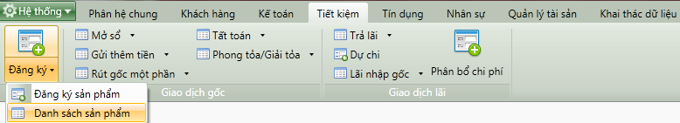

1. Cây thực đơn truy cập Danh sách sản phẩm

##### Thao tác thực hiện

* Giao diện

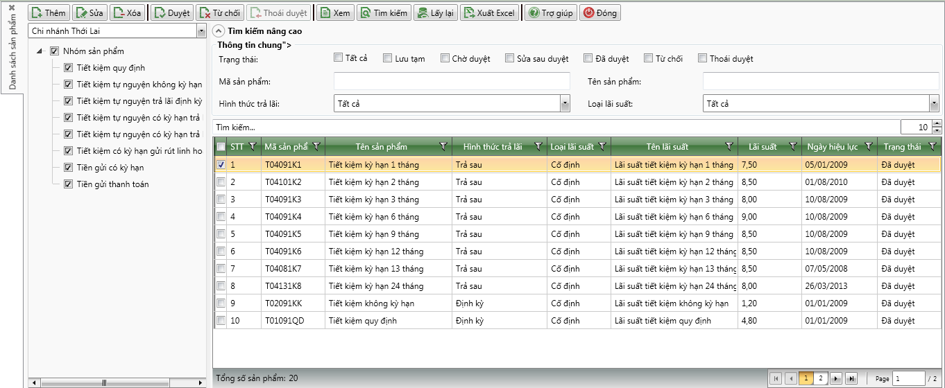

1. Danh sách sản phẩm

* Nhập thông tin

|  |  |  |
| --- | --- | --- |
| **STT** | **Tên trường** | **Diễn giải** |
| ***Cây tìm kiểm*** | | |
|  | Combo box Phòng giao dịch | * Tìm kiếm sản phẩm huy động theo phòng giao dịch * Lựa chọn phòng giao dịch cần tìm kiếm thông tin * Giá trị mặc định là phòng giao dịch mà tài khoản đăng nhập vào |
|  | Checkbox Nhóm sản phẩm | * Tìm kiếm sản phẩm huy động theo nhóm sản phẩm * Lựa chọn một hoặc nhiều nhóm sản phẩm cần tìm kiếm thông tin: |
| ***Thông tin tìm kiếm nâng cao*** | | |
|  | Trạng thái | * Tìm kiếm sản phẩm huy động theo Trạng thái bản ghi. * Người dùng tích chọn một hoặc nhiều trạng thái trong ô chọn. |
|  | Mã sản phẩm | * Tìm kiếm sản phẩm huy động theo Mã sản phẩm * Người dùng nhập từ bàn phím Mã sản phẩm. |
|  | Tên sản phẩm | * Tìm kiếm sản phẩm huy động theo Tên sản phẩm * Người dùng nhập từ bàn phím Tên sản phẩm. |
|  | Hình thức trả lãi | * Tìm kiếm sản phẩm huy động theo Hình thức trả lãi * Người dùng chọn một hoặc tất cả Hình thức trả lãi trong hộp chọn. |
|  | Loại lãi suất | * Tìm kiếm sản phẩm huy động theo Loại lãi suất. * Người dùng chọn một hoặc tất cả Loại lãi suất trong hộp chọn. |
|  | Danh sách sản phẩm | * Danh sách sản phẩm bao gồm các cột:   + STT   + Mã sản phẩm   + Tên sản phẩm   + Hình thức trả lãi   + Lãi suất   + Tên lãi suất   + Ngày hiệu lực   + Trạng thái |

##### Tìm kiếm

* : Bấm tìm kiểm để tìm kiếm sản phẩm theo các thông tin tìm kiếm đã được nhập